美联储降息只是刺激股市 而非经济

来源：周子衡

每年8月，世界各国央行行长都会齐聚美国中部滑雪胜地怀俄明州杰克逊霍尔，参加由堪萨斯城联邦储备银行组织的“研讨会”。银行家们借此机会讨论货币政策及其在“管理经济”方面的效力，特别是“控制”通货膨胀和为金融系统提供适量的“流动性”。

今年的研讨会正值美联储面临是否应下调“政策”利率的困境之际，因为经济出现降温迹象，但通胀率仍“坚挺”地朝着美联储 2% 的目标下降。所谓的政策利率为美国（以及世界上大多数国家）家庭和企业的所有借贷利率设定了底线。目前，该利率处于 23 年来的最高水平。

8月初，由于美联储决定在7月会议上不下调政策利率，金融市场陷入恐慌，开始抛售企业股票，随后7月就业数据显示净就业增长大幅下降，失业率上升。然而，随后最新的通胀数据显示通胀率进一步（温和）下降，市场逐渐平静下来，尤其是美联储主席杰罗姆·鲍威尔开始明确表示央行将在9月会议上降息。

鲍威尔在周五杰克逊霍尔经济研讨会上的讲话中重申了这一观点。“我们已经恢复了实现 2% 目标的进程。我越来越相信通胀率将可持续地回到 2%……劳动力市场已从之前的过热状态大幅降温。劳动力市场似乎不太可能在短期内成为通胀压力上升的根源……我们不希望也不欢迎劳动力市场状况进一步降温。现在是政策调整的时候了。前进的方向很明确，降息的时间和速度将取决于即将公布的数据、不断变化的前景和风险平衡。”

鲍威尔随后声称，由于美联储的货币政策，美国经济没有出现衰退，通胀率才得以下降。“我们的限制性货币政策有助于恢复总供给和总需求之间的平衡，缓解通胀压力，并确保通胀预期保持稳定。”他认为，物价上涨是因为消费支出增加和供应短缺的共同作用。这话没错，但问题在于哪个因素才是最主要的。大多数‍（如果不是全部）关于通胀时期的研究都表明，占主导地位的是供给因素，而不是消费者过度需求、政府支出或“过度”工资增长——这些都是央行行长当时为证明大幅加息而提出的论据。

但鲍威尔在演讲中暗示了真正的原因，他说：“高通胀率是一种全球现象，反映了共同的经历：商品需求快速增长、供应链紧张、劳动力市场吃紧、大宗商品价格大幅上涨。”这也解释了后来通胀率的下降：“疫情导致的供需扭曲，以及能源和大宗商品市场的严重冲击，是高通胀的重要驱动因素，而这些因素的逆转是通胀下降的关键部分。这些因素的消退花费的时间比预期的要长得多，但最终在随后的通货紧缩中发挥了重要作用。”

尽管如此，鲍威尔仍继续宣扬央行“限制性货币政策”通过“缓和总需求”发挥了作用的说法。 鲍威尔还重申了央行货币政策有助于“稳定通胀预期”的神话，据称这是控制通胀的关键。但这又是无稽之谈，因为最近的研究清楚地表明，“预期”对通胀几乎没有影响。正如美联储经济学家拉德最近总结的那样：“经济学家和经济政策制定者认为，家庭和企业对未来通胀的预期是实际通胀的关键决定因素。对相关理论和实证文献的回顾表明，这种信念建立在极其不稳定的基础之上，可以证明，不加批判地坚持这种信念很容易导致严重的政策错误。”

鲍威尔还提出了其他主流概念来解释通货膨胀，并以此为他们的“限制性货币政策”辩护。首先是所谓的“自然失业率”（NAIRU）。该理论认为，存在一个失业率，这个失业率低到足以在没有通货膨胀的情况下维持经济增长，但又不会高到表明经济衰退。但 NAIRU 是另一个无法衡量的短暂而易变的盛宴。

NAIRU 与所谓的菲利普斯曲线有关，菲利普斯曲线是凯恩斯主义的产物，认为当劳动力市场过于“紧张”（即失业率低于 NAIRU）时，工资过度上涨会导致通货膨胀。工资和通货膨胀之间存在“权衡”。20 世纪 70 年代，当经济经历“滞胀”（即失业率上升、增长缓慢和通货膨胀率上升）时，这一理论被经验驳斥。

从那时起，有几项研究表明，根本没有“曲线”，失业率、工资和通货膨胀率的变动之间没有相关性。事实上，鲍威尔对 NAIRU 的评论与他在 2018 年杰克逊霍尔研讨会上所说的完全相反。当时鲍威尔建议，遵循通常的传统“指标”（即 NAIRU，用于衡量经济何时处于最佳速度）或自然利率（用于衡量借贷成本何时合适）可能没有任何用处。

再次，认为存在一个自然利率，可以抑制通货膨胀，而不会损害经济扩张，央行应该衡量并坚持这一利率，这种想法与资本主义生产的现实不符。即使是强硬的欧洲央行行长伊莎贝尔·施纳贝尔也承认：“问题是无法有信心地估计它，这意味着它极难操作……问题是我们不知道它到底在哪里。”（！）

显然，这些和谐非通胀增长的自然增长率一直在变动！“用星星导航听起来很简单。然而，在实践中用星星指导政策最近却颇具挑战性，因为我们对星星位置的最佳评估发生了重大变化。施纳贝尔继续说道：“经验揭示了通货膨胀和失业之间关系的两个现实，这两个现实与我开始提出的两个问题直接相关。首先，星星有时离我们感知的位置很远。特别是，我们现在知道，相对于我们对 NAIRU (u\*) 的实时估计，失业率水平有时会误导经济状况或未来通胀。其次，反之亦然：通货膨胀可能不再是劳动力市场紧张和资源利用压力上升的首要或最佳指标。”那么作为指标，通货膨胀就毫无用处了。

2024 年杰克逊霍尔研讨会继续进行，几位备受尊敬的主流经济学家发表了关于货币政策有效性的论文。其中一篇论文重新审视了菲利普斯曲线和贝弗里奇曲线对 2020 年疫情暴跌后美国通胀飙升的解释。贝弗里奇曲线描述了随着职位空缺的增加，通胀上升，反之亦然。演讲者告诉央行行长，“关于这两条曲线的激增前的共识需要进行大幅修改。” 换句话说，现有的主流理论无法解释最近的后疫情时代的通胀飙升。演讲者试图提出一系列修订后的曲线，这些曲线现在基于职位空缺而不是失业。

尽管如此，鲍威尔仍宣称货币政策取得了成功：“总而言之，疫情扭曲的治愈、我们为控制总需求所做的努力以及预期的稳定，共同推动通胀走上了一条越来越看似可持续的 2% 目标之路。” 而且，这还没有发生仅在三周前曾令人担忧并让金融市场惊慌失措的衰退。经济的“软着陆”仍然有望实现，强劲的经济增长、低失业率和低通胀的“金发姑娘”情景即将实现。

我在之前的文章中指出，三周前的市场崩盘还未预示经济衰退。对我来说，关键指标首先是企业利润。到目前为止，主要经济体的利润还没有跌入负值区域。

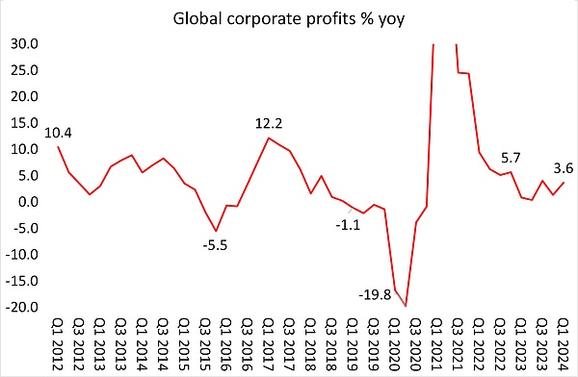

资料来源：Refinitiv，五大经济体企业利润按 GDP 加权，我的计算

但美国经济和其他主要经济体还远未脱离困境。价格通胀仍“坚挺”，也就是说，看起来通胀率至少会比央行目标高出 1% 左右。

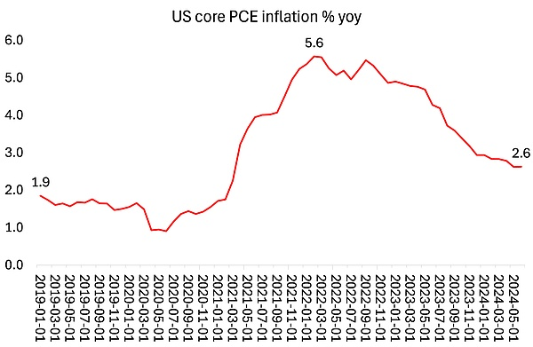

这也是参加研讨会的欧洲央行行长们所担心的事情。英格兰银行行长贝利这样说道：“我们仍然面临的问题是，这一持续性因素是否会下降到与通胀持续达到目标相一致的水平，以及需要做些什么才能实现这一目标。随着总体通胀冲击的消退，持续性下降是否已经基本确定，还是也需要出现负产出缺口，或者我们是否正在经历价格、工资和利润率设定的更持久的变化，这将需要货币政策在更长时间内保持紧缩？”欧洲央行首席经济学家菲利普·莱恩同样怀疑货币政策能否在“抗击通胀”的“最后一英里”发挥作用。

与此同时，在主要经济体中，实际 GDP 增长（尤其是实际人均产出增长）非常疲软。只有美国出现了显著的扩张，即使在那里，如果剔除出口和库存，销售额增长也不超过 1%。其余 G7 经济体要么处于停滞状态（法国、意大利、英国），要么处于衰退状态（日本、德国、加拿大）。其他发达资本主义经济体（澳大利亚、荷兰、瑞典、新西兰）的情况也好不到哪里去。几乎所有主要经济体的制造业都深陷萎缩。

此外，很快将会有一位新美国总统，她要么想把进口关税提高到创纪录的水平，从而扼杀世界贸易并推高进口价格；要么想对企业利润征收新税——这对美国资本来说都不是好消息。

杰克逊霍尔研讨会庆祝了成功，但它真正揭示的是，央行货币政策在将通胀从 2022 年的峰值回落方面发挥了很小的作用；它在实现产出或投资增长方面发挥了很小的作用；它几乎没有能力阻止失业率上升或未来的生产下滑。高利率所做的一切就是让许多小企业破产或更多债务；并推动抵押贷款利率和住房租金达到峰值。现在降息只会刺激股市，而不是经济。